附件一、 電子公告分享內容

伊甸基金會邀請您，跟我們一起認識身心障礙
透過豐富的體驗活動，包含小小志工體驗、科學活動、兒童樂園身障體驗闖關...等豐富的探險活動，訓練孩子的團隊合作力，在活動中認識身障者，學習換位思考，培養同理心~
讓改變，從體驗開始！

對兒童體驗營有興趣的您，
請掃描下面的「2025伊甸兒童體驗營 活動資訊」QRcode，
或者加入我們的LINE洽詢，裡面有更多的活動資訊!
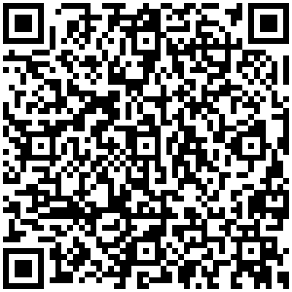

【2025伊甸兒童體驗營活動資訊】
https://reurl.cc/z1WMyp

【伊甸體驗教育LINE：@910dhobp】

